Тема: Графік лінійної функції за 2 секунди: корисний лайфхак
Мета уроку:
- Навчальна: формувати вміння будувати графік лінійної функції $y=kx+b$ швидким методом через точку перетину з віссю $y$та кутовий коефіцієнт, а також відновлювати рівняння прямої за графіком.
- Розвиваюча: розвивати логічне мислення, математичну спостережливість.
- Виховна: формувати інтерес до математики як практичної науки, що дозволяє знаходити ефективні та раціональні способи розв’язання задач.
Клас: 7, 9
Хід уроку
На дошці записана тема уроку
Вчитель: Всім привіт! Як ви зрозуміли з теми, мова піде про новий метод побудови графіка лінійної функції. І це не клікбейт і не якийсь сумнівний лайфхак із Тік-Ток – цим методом користуються британські школярі і він офіційно вивчається в англійській шкільній програмі.
Але перш ніж ми перейдемо до побудови графіка, давайте пригадаємо, як виглядає лінійна функція. Пропоную вам наступне завдання

На екрані відкривається вправа, вчитель показує, як її виконувати. Після того з'являється QR-код вправи і учні виконують самостійно.

Вчитель: Лінійною називається функція, що задається формулою вигляду: $y = kx + b$, де $k$ і $b$ - деякі числа. Тому в даній вправі було лише 6 лінійних функцій:
Функція | k | b
- $y=3x+5$ | 3 | 5
- $y=2$ | 0 | 2
- $y=-0,4x$ | $$-0,4$$ | 0
- $2x-3y=4;$  $$-3y=-2x+4;$$  $$y=\frac{2}{3}x-\frac{4}{3}.$$ | $$\frac{2}{3}$$ | $$-\frac{4}{3}$$
- $y=\frac{7x-12}{3};$  $$y=\frac{7}{3}x-4.$$ | $$\frac{7}{3}$$ | $$-4$$
- $x=6y-1;$  $$6y=x+1;$$  $$y=\frac{1}{6}x+\frac{1}{6}.$$ | $$\frac{1}{6}$$ | $$\frac{1}{6}$$

Вчитель: Графіком лінійної функції $y=kx+b$є пряма. Давайте пригадаємо, як ми її будуємо.
- Якщо $k=0$, то графіком $y=b$ є горизонтальна пряма, яка проходить через точку $(0;b)$ і будується вона дуже просто, наприклад:
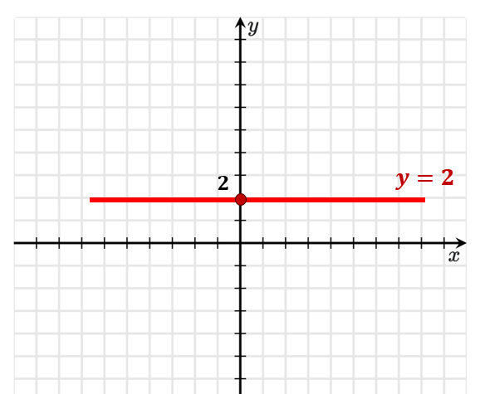

- Якщо $k≠0.$Розглянемо на прикладі функції $y=3x+5$. Ми складаємо табличку значень і тут виникає перше питання: які значення брати замість $x$ і скільки? Для побудови прямої достатньо 2 точки, але вчителі іноді рекомендують взяти ще третю – так би мовити «контрольну», щоб перевірити себе і не помилитися в розрахунках. Значення $x$ ми обираємо довільні, а значення $y$ обчислюємо за заданою формулою.

Вчитель розв’язує завдання до кінця і будує графік.

З підбором точок для такої функції проблем не виникло. А якщо необхідно побудувати графік функції $y=\frac{7x-12}{3}$. Які значення брати замість $x$? Зрозуміло, що вони теж довільні, але хотілося б знайти такі, щоб чисельник націло ділився на 3, правда ж? Такі значення можна підібрати, але на це ви витратите вже більше часу. Тому пропоную інший спосіб.
Давайте розглянемо його спочатку на прикладі попередньої функції $y=3x+5$. В цій формулі $+5$ – це значення $b$ і це ордината точки перетину графіка з віссю $y$(дійсно, якщо $x=0$, то $y=3∙0+5=5$). Позначимо цю точку в системі координат.
Кутовий коефіцієнт $k=3$. Подамо як дріб: $k=\frac{3}{1}$. Чисельник і знаменник цього дробу будуть для нас орієнтирами: чисельник показує, на скільки одиниць рухатися вздовж осі $y$, а знаменник – вздовж осі $x$. Якщо числа додатні – рухаємось в додатному напрямку відповідної осі.
Отже, від позначеної точки (0;5) ми маємо переміститися на 3 одиниці вгору і на одну одиницю праворуч. Ми отримаємо другу точку:
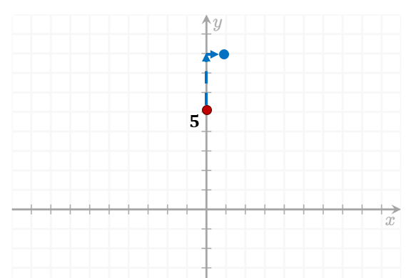
«Контрольна» точка не потрібна, через ці дві точки проводимо пряму. Як бачите, вона співпадає з прямою, отриманою за допомогою таблички значень. Чому так відбувається, можуть здогадатися учні 9 класу, оскільки вони вже знають більше про кутовий коефіцієнт прямої. Ми зараз доводити цей метод не будемо. Краще давайте подивимося, як він допомагає в різних завданнях.
Повернемося до функції $y=\frac{7x-12}{3}.$Давайте поділимо почленно в правій частині: $y=\frac{7}{3}x-4$. Тут $b=-4,$тож позначаємо першу точку $(0;-4)$. І від неї рухаємося на 7 одиниць вгору і 3 праворуч, оскільки $k=\frac{7}{3}$. Отримали другу точку, будуємо графік.
Ще один приклад: $y=-0,4x.$Тут $b=0,$ тож графік проходить через початок координат. А $k=-0,4.$ Подамо як звичайний дріб: $k=-\frac{4}{10}=-\frac{2}{5}$. Мінус, який стоїть перед дробом, можна відносити як до чисельника (тоді вздовж осі $y$ рухаємось у від’ємному напрямку), так і до знаменника (від’ємний напрямок вздовж осі $x$). Пропоную мінус враховувати в чисельнику.
Будуємо графік.
Тепер пропоную вам спробувати самостійно.
Діти виконують завдання: побудувати графік функції $y=-x-1$
Перевіряємо
Даний спосіб значно спрощує розв’язання й обернених завдань, коли потрібно записати формулу функції за готовим графіком. Наприклад:
Записати формулу функції, графік якої зображено на малюнку:
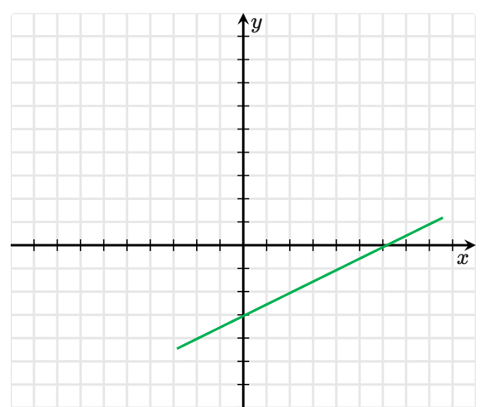

- Визначаємо ординату точки перетину з віссю $y$ – це і буде наше $b$.
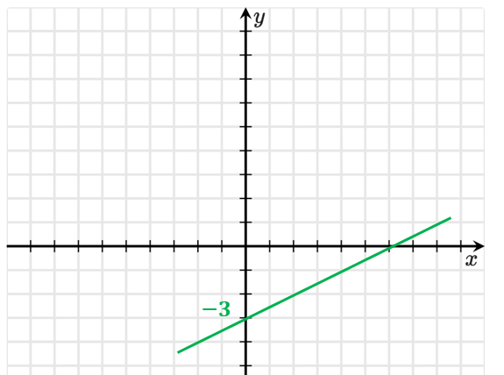
- Обираємо будь-яку точку на цій прямій, координати якої ми можемо легко і точно визначити, наприклад:
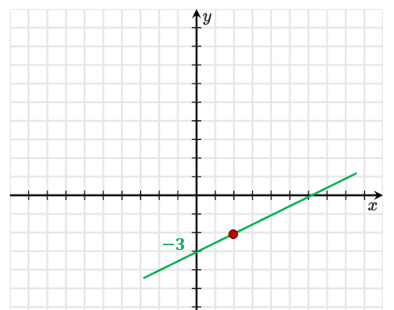
- Рахуємо, на скільки одиниць вздовж осей $y$ та $x$ треба рухатися, щоб «прийти» в цю точку. Це і будуть чисельник і знаменник нашого кутового коефіцієнту. В даному випадку $k=\frac{1}{2}$, оскільки ми піднялися на 1 од. вгору вздовж осі $y$ та на 2 од. праворуч вздовж осі $x$.
- Записуємо формулу $y=\frac{1}{2}x-3$

До речі, подібне завдання було на ЗНО у 2019 році:
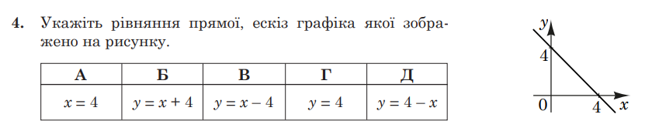
Розв’язуємо його за новим методом.
Наступне завдання зі збірника для підготовки до ЗНО я пропоную вам спробувати самостійно:
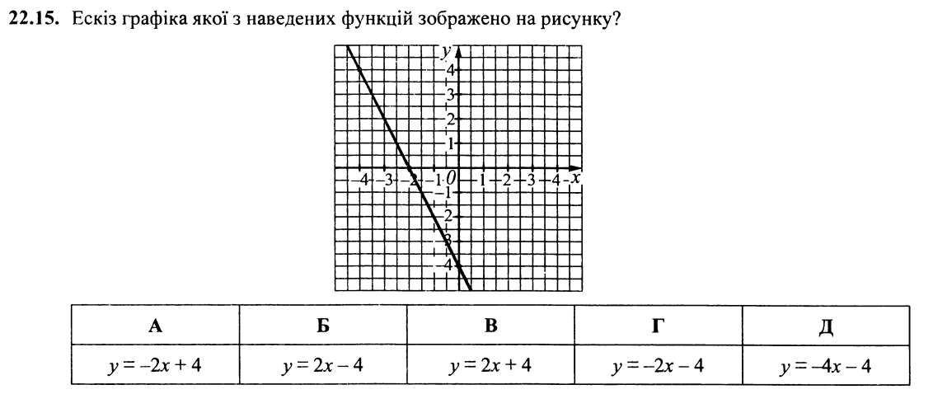

Перевіряємо
Наступне завдання буде більш знайоме учням 9х класів.
Дане завдання можна розв’язати за допомогою складання системи рівнянь, коли в рівняння прямої $y=kx+b$ми спочатку підставляємо координати точки А: $-5=k∙2+b$,
а потім точки В: $10 =k∙\left(-3\right)+b$
і отримуємо два рівняння, з яких знаходимо $k$ і $b$.
Можна розв’язати швидше, якщо знати спеціальну формулу рівняння прямої, яка проходить через дві точки:
$$\frac{x-x_{A}}{x_{B}-x_{A}}=\frac{y-y_{A}}{y_{B}-y_{A}}$$
Але зараз ми розв’яжемо це завдання «нашим» способом. В системі координат позначимо задані точки А і В та проведемо пряму:

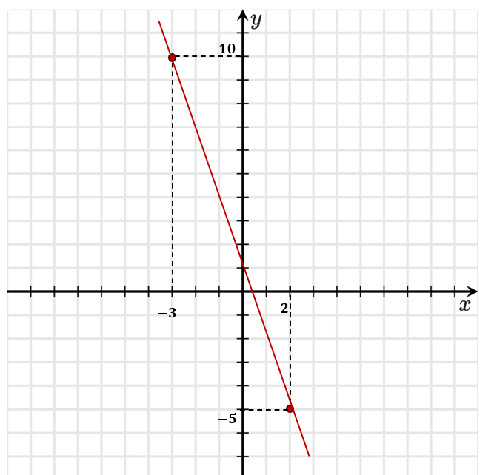
Бачимо, що дана пряма перетинає вісь у в точці з ординатою «1», отже $b=1$. Визначимо $k$. Будемо рухатися від точки (0;1) до заданої за умовою точки $(2; -5)$. 6 одиниць вниз і 2 одиниці праворуч, отже $k=-\frac{6}{2}=-3.$
Запишемо рівняння прямої: $y=-3x+1$.

Для закріплення пропоную вам самостійно зробити подібне завдання:
Перевіряємо
Отже, ми з вами сьогодні познайомилися методом побудови графіка лінійної функції, який значно пришвидшує процес розв’язання завдань і не вимагає складних обчислень. Але не сприймайте його як панацею, він теж має недоліки. Важко буде ним скористатися, якщо координати точок нецілі або достатньо великі для того, щоб позначити їх в системі координат. Те саме стосується і значення b. Але ж для таких випадків у нас завжди є «класичні» методи.
Домашнє завдання
- Установити відповідність між лінійними функціями (1-5) та їх графіками (А-Е):
Функція | Графік
- $y=-4x+1$ | А | 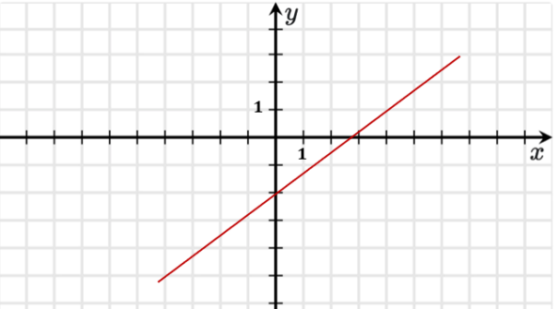
- $y=-3$ | Б | 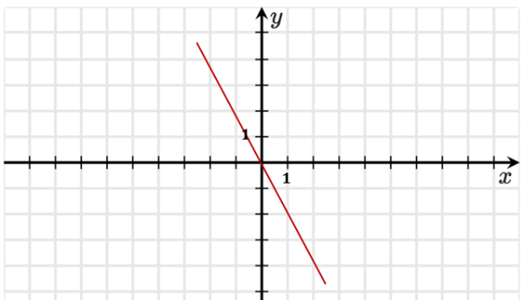
- $y=\frac{3x-8}{4}$ | В | 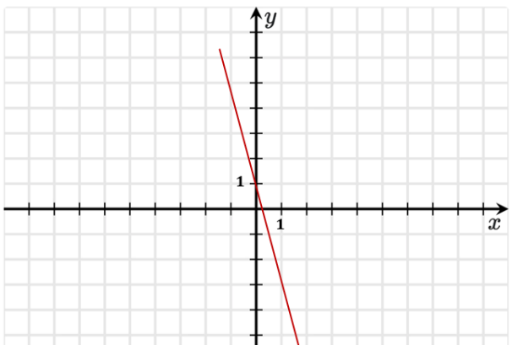
- $y=-0,5x$ | Г | 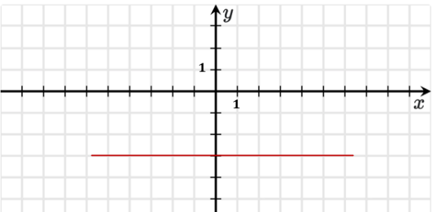
- $x-5y-10=0$ | Д | 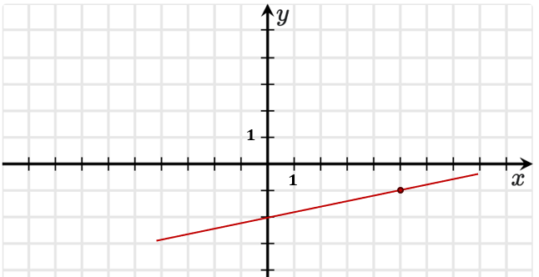
 | Е | 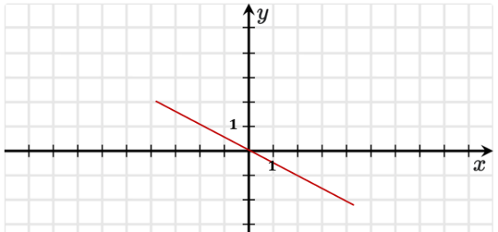

- Зіграємо в «Морський бій». В системі координат $10×10$ розташовано 4 кораблі, по одному кожного виду: одно-, двох-, трьох- та чотирьохпалубний.
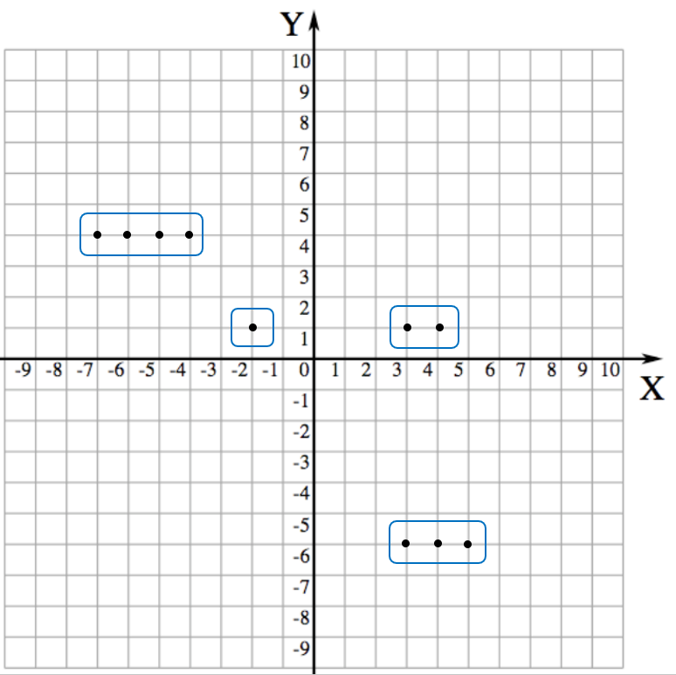
Будемо вважати, що корабель «поранено», якщо влучено в центр однієї з його палуб (чорну точку). В іншому випадку вважаємо «мимо». Якщо влучено в усі палуби корабля, то його «потоплено» або «вбито».
Здійснювати постріли будемо за допомогою прямих ліній (вертикальні і горизонтальні прямі заборонено!) Наприклад, пряма $y=0,5x+2$ «вбиває» однопалубний корабель, а пряма $y=\frac{2}{3}x-1$ «ранить» двопалубний:
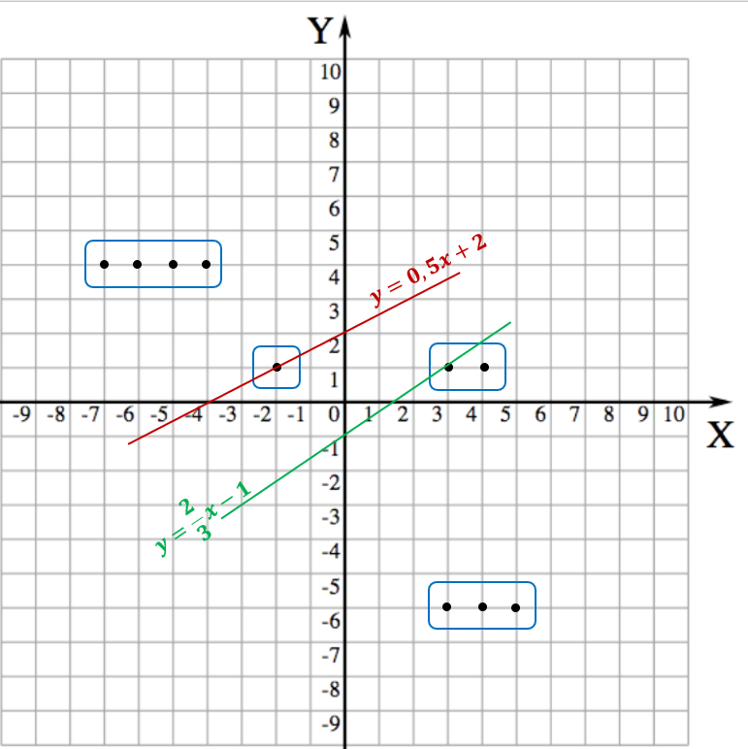

Ваша задача: записати рівняння прямих, за допомогою яких можна потопити всі кораблі. Потрібно зробити якомога меншу кількість пострілів (тобто провести якомога менше прямих).

Математика: Комплексна підготовка до зовнішнього незалежного оцінювання / Уклад.: А.М. Капіносов, Г.І. Білоусова, Л.І. Кондратьєва [та ін.]. – Тернопіль: Підручники і посібники, 2013. – 528 с.
Геометрія: підруч. для 9 класу закладів загальної середньої освіти / А.Г. Мерзляк, В.Б. Полонський, М.С. Якір. – Х.: Гімназія, 2021. – 255 с.
Геометрія: підруч. для 9 класу закладів загальної середньої освіти / Г.П. Бевз, В.Г. Бевз, Н.Г. Владімірова. – К.: Освіта, 2022. – 271 с.

